检 测 报 告

试验名称：氙灯老化

主检： |  | 日期：
审核： |  | 日期：
批准： |  | 日期：

北京光华荣昌汽车部件有限公司实验室

声 明

- 报告无实验室“检测专用章”无效。
- 报告无主检、审核、批准人签字无效。
- 报告涂改无效。
- 复制报告未重新加盖“检测专用章”无效。
- 对检测报告若有异议，请收到报告后15个工作日内通知实验室。
⑹ 送样检测仅对样品负责。
⑺ 电子版报告无安全密码无效。

试验单位：北京光华荣昌汽车部件有限公司实验室
地 址：北京市昌平区流村镇工业园区
电 话： (010) 60793358-5711 邮 编：102200

样品名称 | 右后挡板 | 车 型 | /
样品件号 | WT2025-08-0191 | 样品数量 | 2件
委托单位 | 北京福田戴姆勒汽车有限公司 | 生产单位 | /
送样者及其 联系方式 | 苏海涛  电话：17600971706 | 送样日期 | 2025年9月8日
试验地点 | 北京光华荣昌汽车部件有限公司 实验室 | 试验日期 | 2025年9月9日
试验项目 | 氙灯老化
试验标准 | 详见编号GR20250908SQS186申请单
样品状态 | /
试验结论 | 对2025年9月8日北京福田戴姆勒汽车有限公司送检的右后挡板按照编号GR20250908SQS186申请单进行氙灯老化检测，经检测符合标准要求。
备 注 | /

一、试验条件
试验时间： | 2025年9月9日---2025年11月1日
试验地点： | 北京光华荣昌汽车部件有限公司实验室
试验人员： | 李亚平
环境温/湿度： | 温度：27.8℃；湿度：51.1%
二、试验仪器设备
序号 | 设备名称 | 设备编号 | 规格型号 | 厂家 | 精度 | 有效期
1 | 水冷氙灯老化试验箱 | Q-040 | BD/SN900 | 北京中科博达仪器科技有限公司 | / | 2026年7月2日
2 | 对色箱 | Q-081 | / | 堀扬精密量仪（上海）有限公司 | / | 2025年11月19日
三、试验方法及评价标准
1、试验方法
老化试验时间1000h。试验参数：
测试循环 | 辐照度 | 黑板温度 | 空气温度 | 相对湿度
1、102分钟光照 | 0.55W/m²@340nm | (65±3)℃ | (38±3)℃ | (50±10)%
2、18分钟光照+喷淋

2、评价标准
目视比对标样，无明显可见变化。
四、标准偏离
1、标准偏离
无
五、试验结果
1、试验结果
样品名称 | 样品编号 | 目视比对标样，有无明显可见变化 | 备注
右后挡板 | 186-003-202509 | 无 | /
右后挡板 | 186-004-202509 | 无 | /

六、试验照片
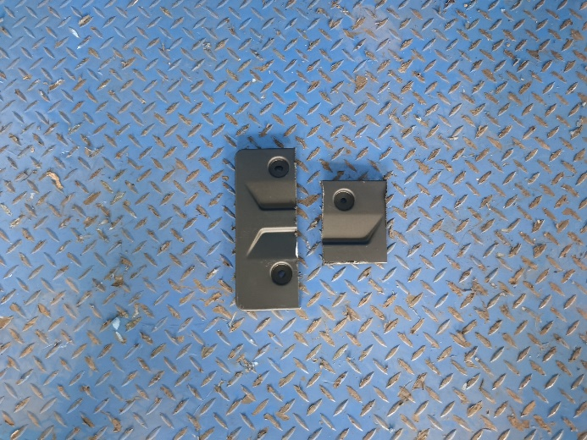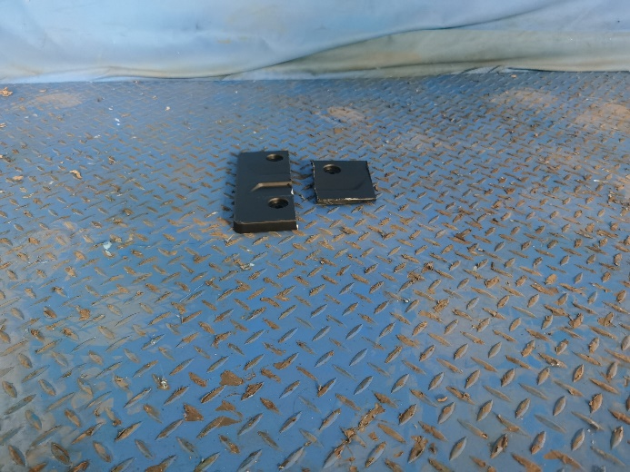
试验前
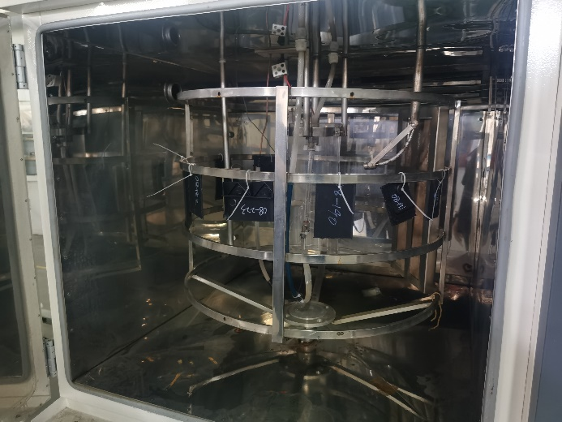
试验中
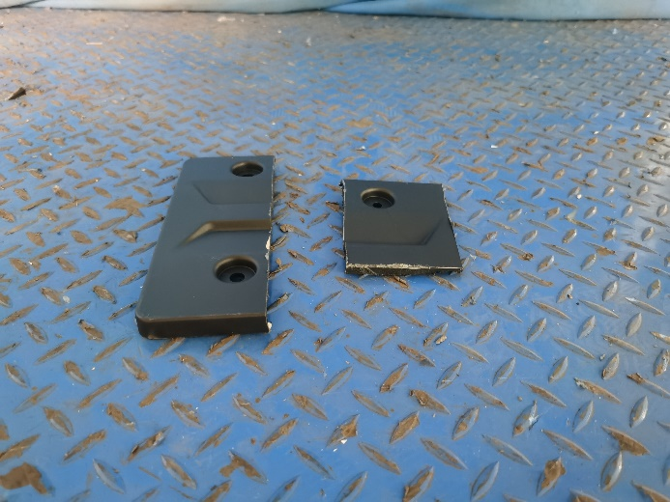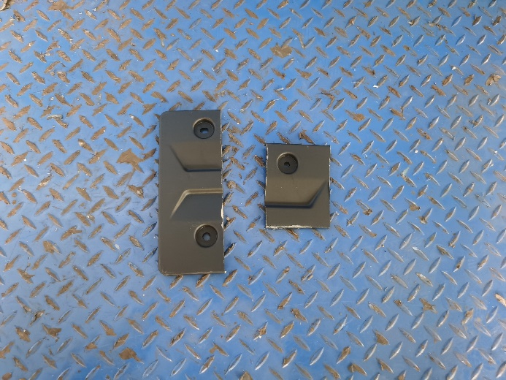
试验后
**报告结束**

